SESIÓN 24-10-2017

MUCHOS-POCOS (3 años)
A nivel horizontal
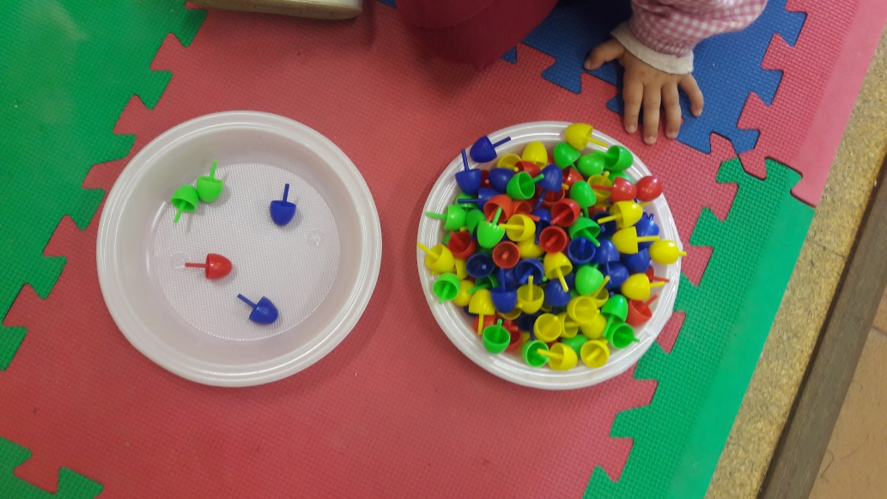

A nivel vertical
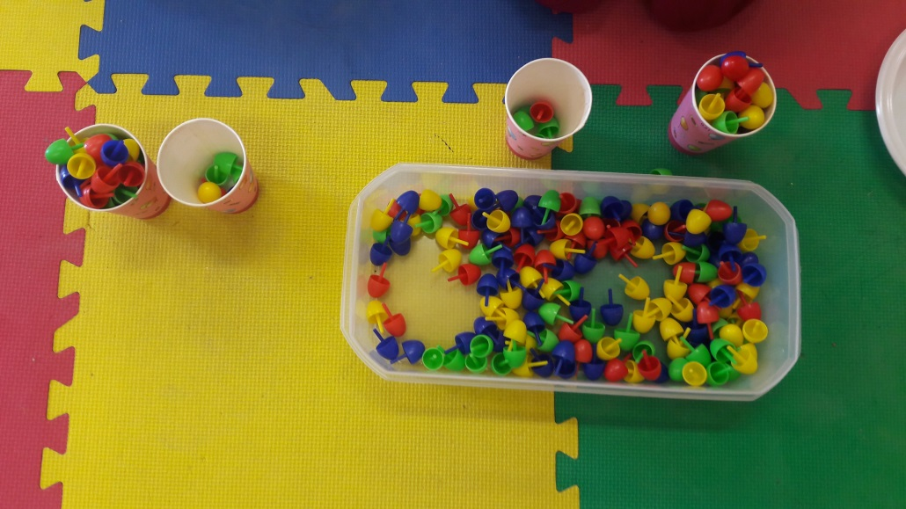

EMPAREJAMIENTO DE CONJUNTOS (3AÑOS)
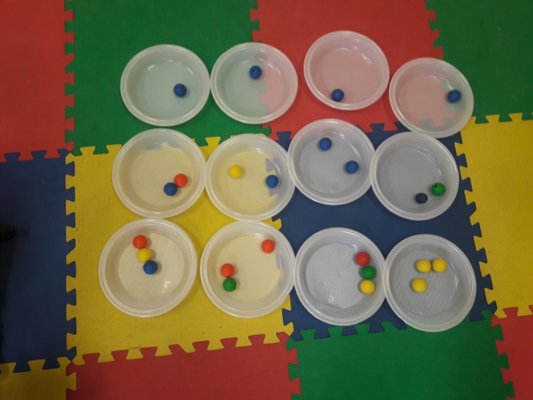
BÚQUEDA DE CONJUNTOS DE 1, 2 Y 3 ELEMENTOS (3 AÑOS)
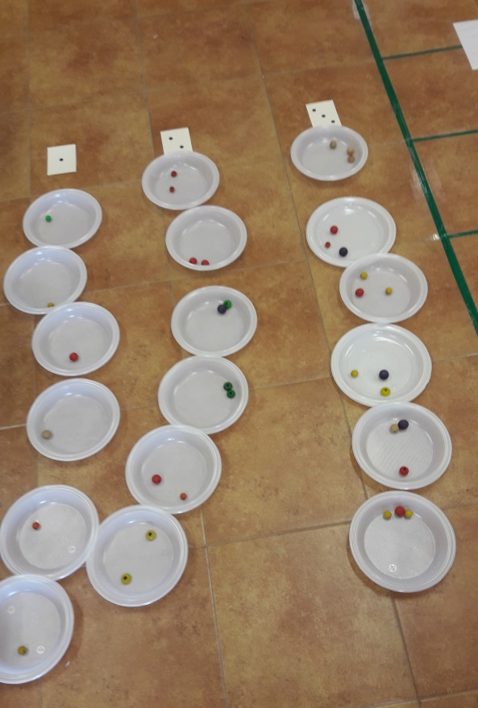

MÁS QUE- MENOS QUE- IGUAL QUE (4 Y 5 AÑOS)
Pon más bolas que en plato que te he dado
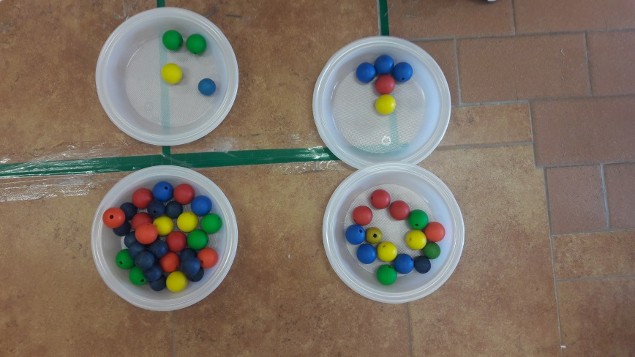

Pon menos bolas que en el plato que te he dado
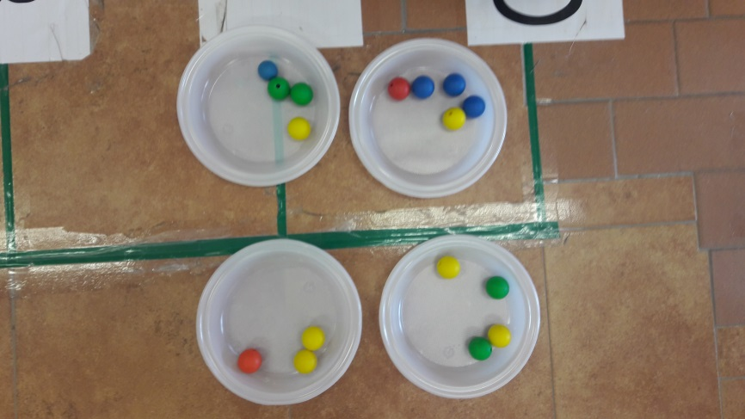

Pon las mismas bolas
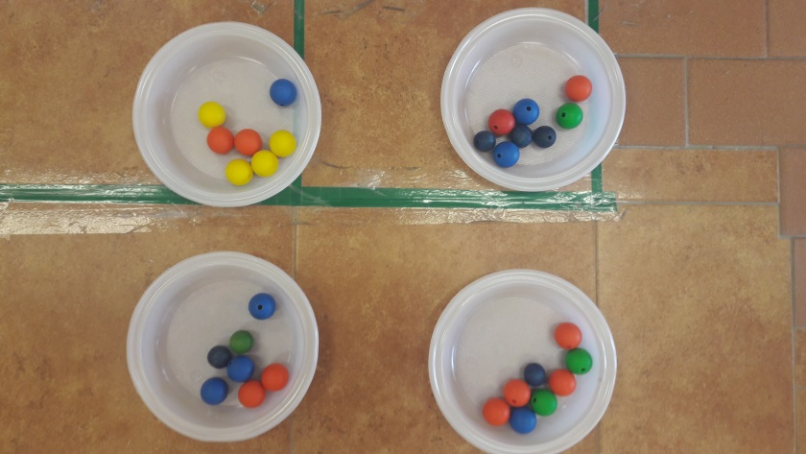

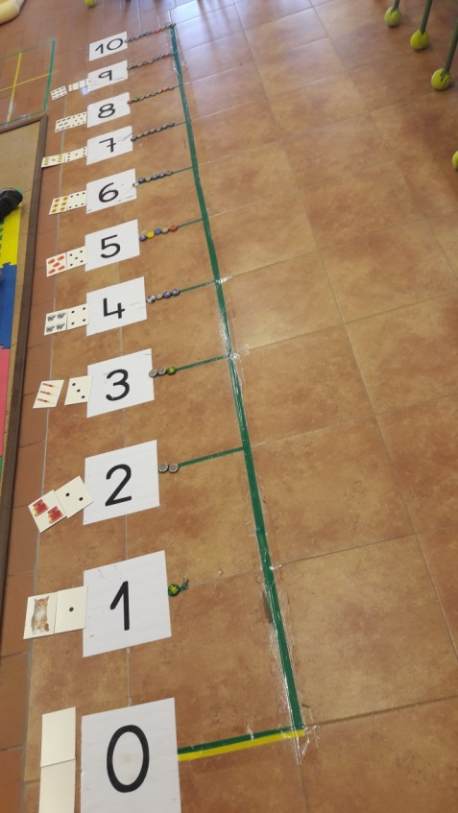
ASOCIACIÓN CANTIDAD-GRAFÍA Y CONTEO

SESIÓN 7-11-2017

JUEGO DE TARJETAS DE ASOCIACIÓN CANTIDAD-GRAFÍA CON MANOS Y PUNTOS
RECTA NUMÉRICA PARA INFANTIL
CREACIÓN DE CONJUNTOS DE 1, 2 Y 3 ELEMENTOS (3 AÑOS)
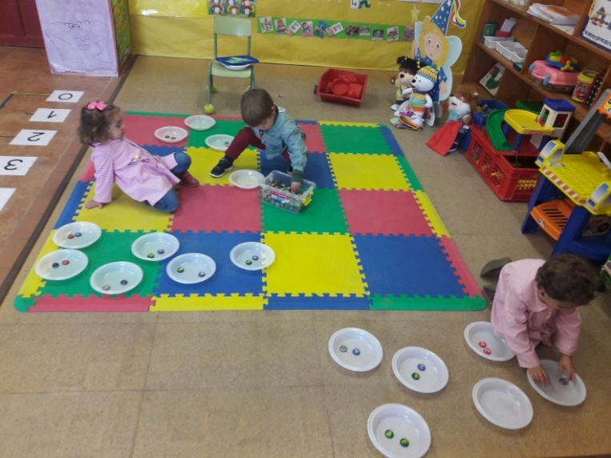

CREACIÓN DE CONJUNTOS DESDE 1 HASTA 6 ELEMENTOS (PARA 4 Y 5 AÑOS)
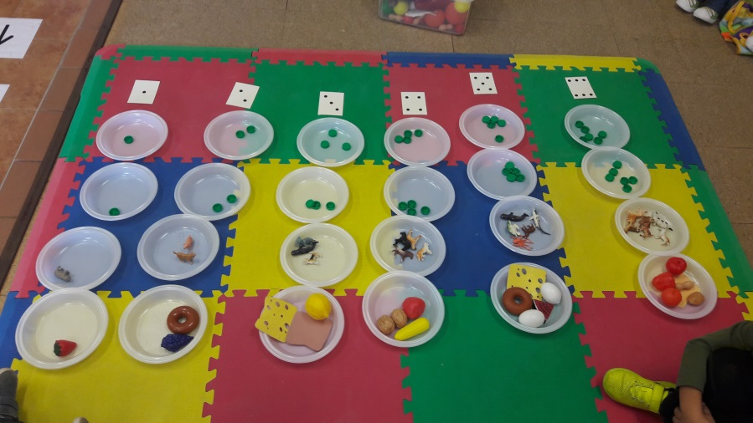

RECTA NUMÉRICA Y TABLA DEL 100 (PRIMER INTERNIVEL PRIMARIA)
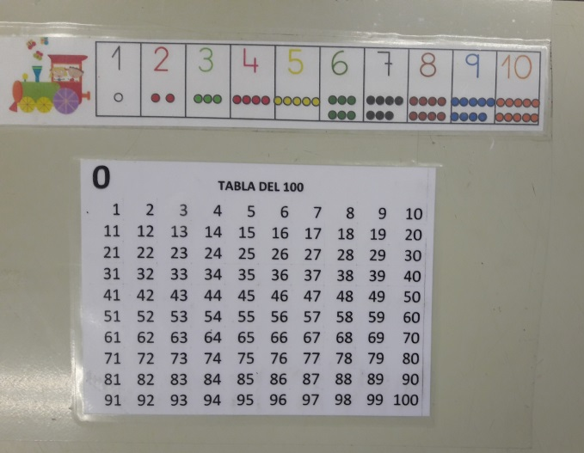
JUEGOS DE ASOCIACIÓN EN LA TABLA DEL 100 (PRIMER INTERNIVEL PRIMARIA)
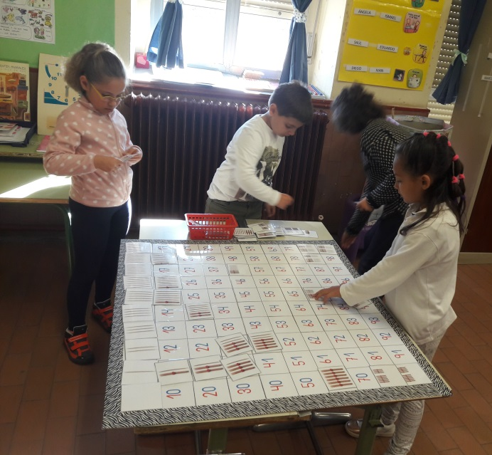

SESIÓN 5-12-2017/ 9-01-2018
PARA INFANTIL
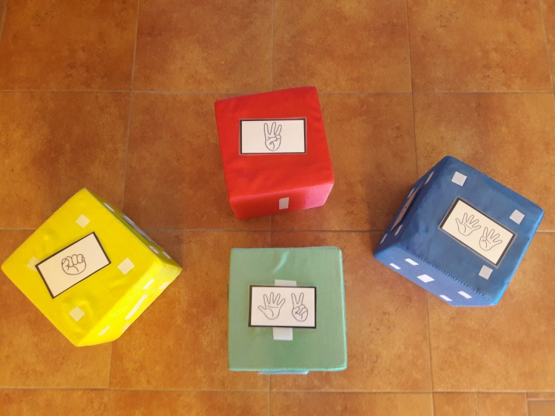

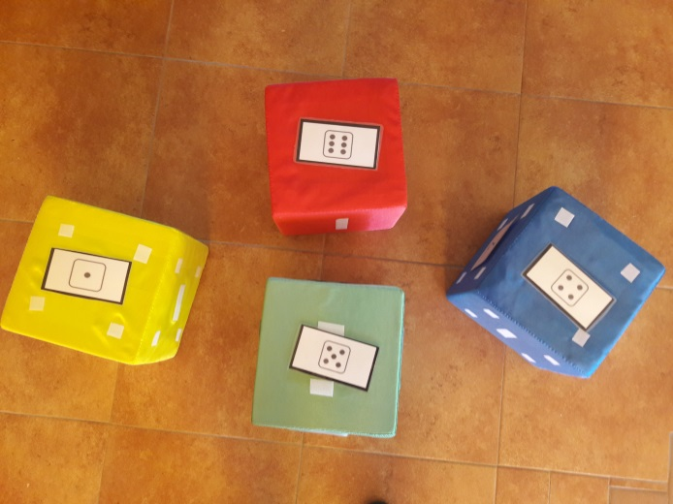

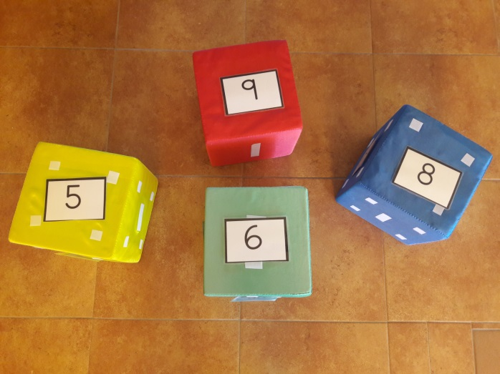
PARA PRIMARIA
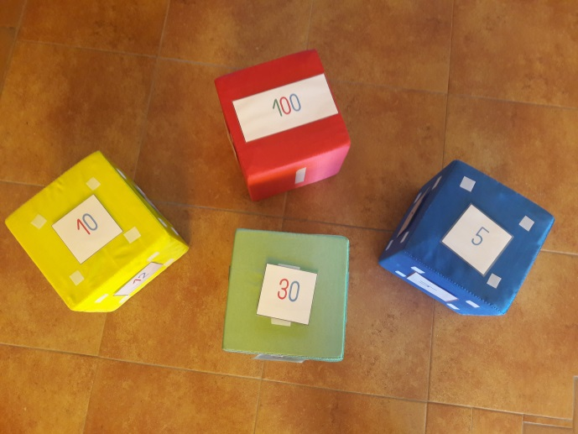

SESIÓN 6-02-2018
RECTA NUMÉRICA EN EL AULA DE EDUCACIÓN INFANTIL

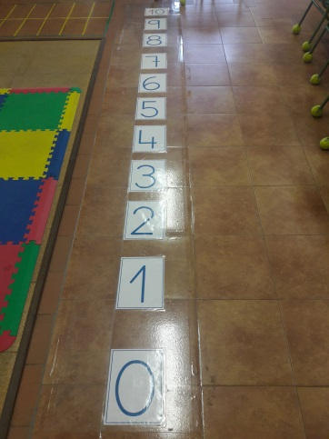

CASITAS DESCOMPOSICIÓN DE NÚMEROS
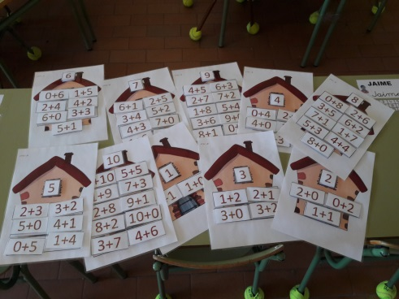
SESIÓN 27-02-2018

CASITA DESCOMPOSICIÓN DE NÚMEROS EN INFANTIL
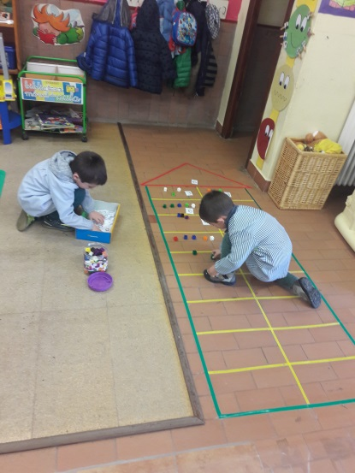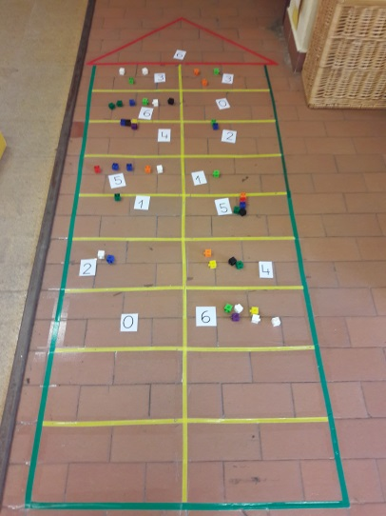

TARJETAS PARA DESCOMPOSICIÓN DE NÚMEROS CON PALILLOS
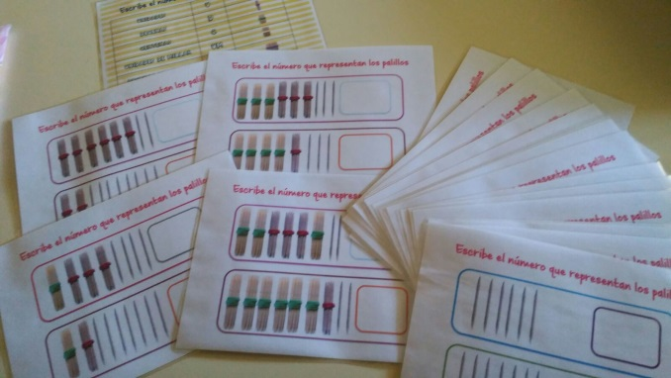
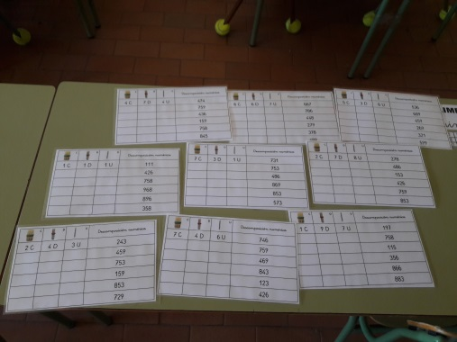

SESIÓN 13-03-2018

LUNA Y COHETE PARA LA RETROCUENTA EN INFANTIL
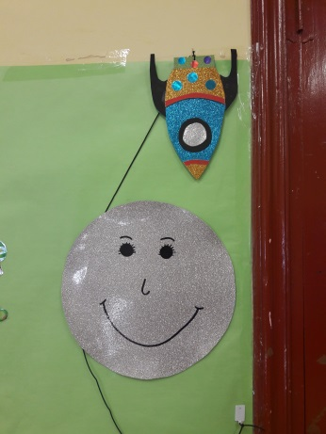
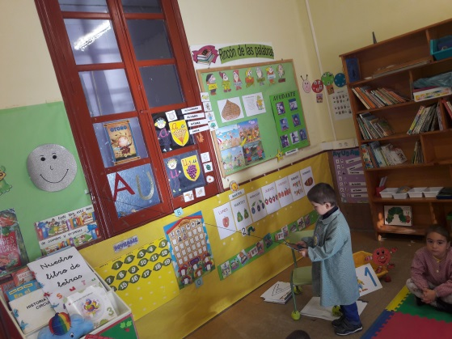

MURAL DESCOMPOSICIÓN NÚMEROS EN DIFERENTES FORMAS

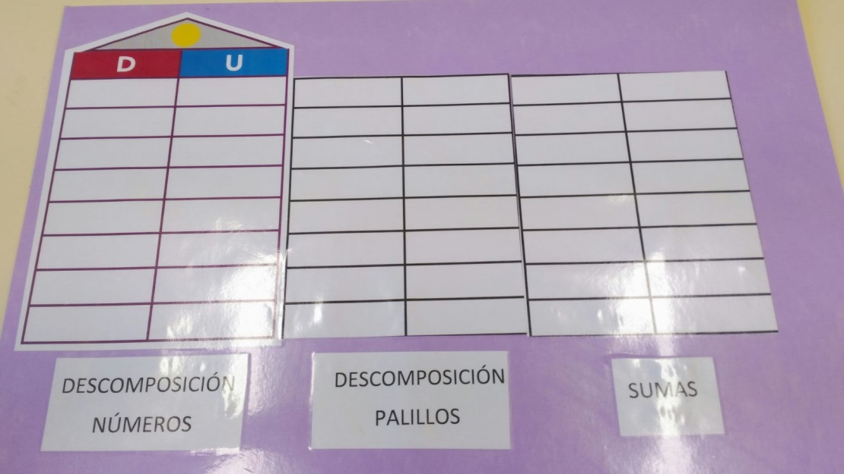

SESIÓN 21-03-2018
PERSONAJES DIVERTIDOS CON GARRAFAS

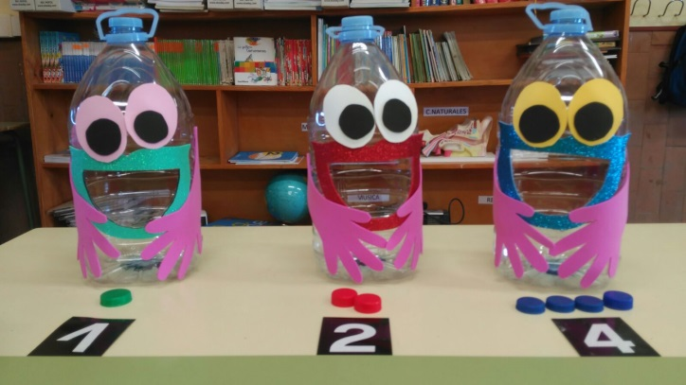

PALITOS DEPRESORES PARA EL CONTEO EN INFANTIL

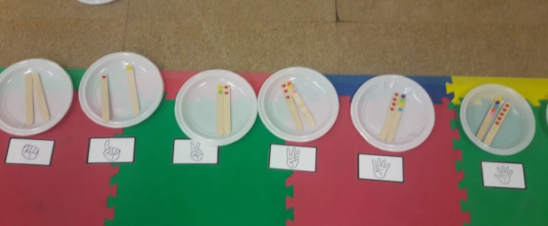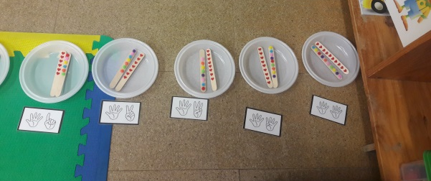

SESIÓN 10-04-2018
PALITOS DEPRESORES ASOCIACIÓN CANTIDAD-GRAFÍA Y ADIVINAR EL NÚMERO ESCONDIDO (INFANTIL)

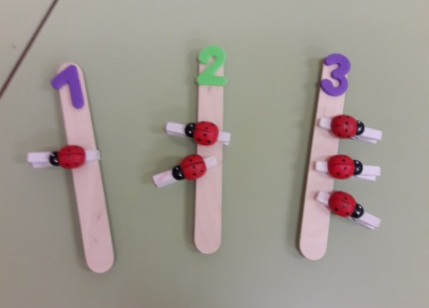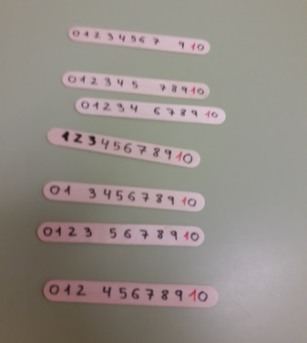
SESIÓN 15-05-2018
FAMILIAS DE NÚMEROS

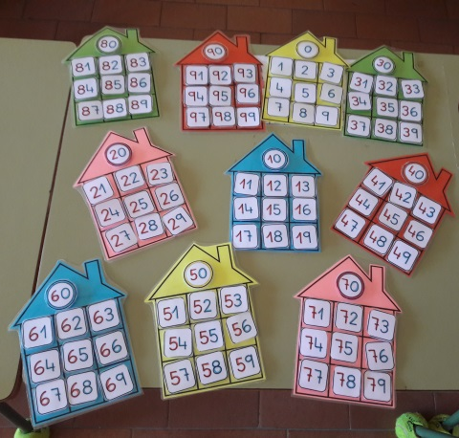

SESIÓN 22-05-2018
LIBRO MÓVIL VECINOS DE LOS NÚMEROS. INFANTIL

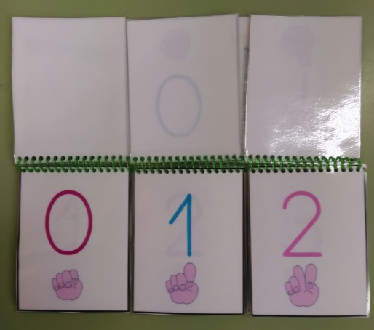

LIBRO MÓVIL: LA MÁQUINA DE LOS NÚMEROS (PRIMARIA)
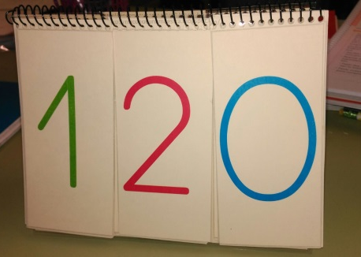
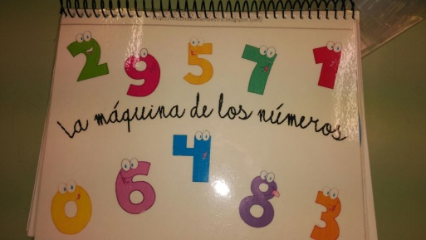

SESIÓN 29-05-2018
COCHES ANTERIOR Y POSTERIOR. INFANTIL

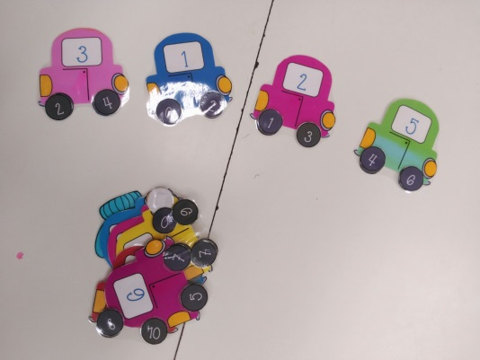

TARJETAS COMPARACIÓN DE NÚMEROS

